Dispositivos de aviso

Sinalizador individual
Estrutura
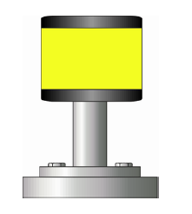
Figura 3-1: Sinalizador individual; cor: amarela

Funcionamento
O sinalizador individual gera um sinal óptico, que tem como função avisar sobre a partida do transportador e os possíveis perigos associados a esta.

